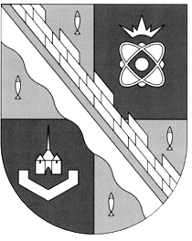
СОВЕТ ДЕПУТАТОВ МУНИЦИПАЛЬНОГО ОБРАЗОВАНИЯ
СОСНОВОБОРСКИЙ ГОРОДСКОЙ ОКРУГ ЛЕНИНГРАДСКОЙ ОБЛАСТИ
(ТРЕТИЙ СОЗЫВ)

Р Е Ш Е Н И Е

от 28.02.2018 г. № 19
«О делегировании представителя совета депутатов в состав «Комиссии по оценке последствий принятия решения о реконструкции, модернизации, об изменении назначения или о ликвидации объекта социальной инфраструктуры для детей, являющегося муниципальной собственностью, а также о реорганизации или ликвидации муниципальных организаций, образующих социальную инфраструктуру для детей »»

Рассмотрев обращение главы администрации муниципального образования Сосновоборский городской округ Ленинградской области от 6 февраля 2018 года № 01-22-780/18-0, совет депутатов Сосновоборского городского округа

Р Е Ш И Л:

1. Делегировать от совета депутатов в состав «Комиссии по оценке последствий принятия решения о реконструкции, модернизации, об изменении назначения или о ликвидации объекта социальной инфраструктуры для детей, являющегося муниципальной собственностью, а также о реорганизации или ликвидации муниципальных организаций, образующих социальную инфраструктуру для детей» администрации муниципального образования Сосновоборский городской округ Ленинградской области депутата Шишову О.Н.
2. Настоящее решение вступает в силу со дня принятия.

Глава Сосновоборского
городского округа А. В. Иванов

